THE COLORS

Pink (Pinc) - Rosado
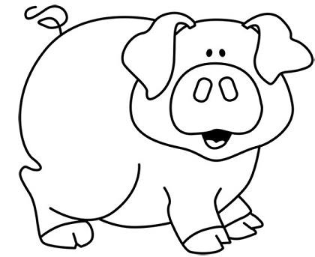
- Pega papelitos de color “pink” en el siguiente dibujo.

